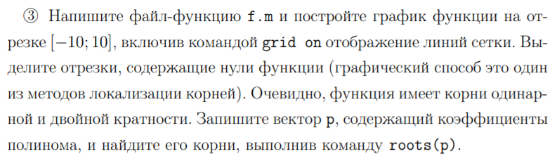



x=[-10:0.1:10];

y=x.^3-3.\*x.^2-9.\*x-5;

grid on; hold on;

plot(x,y)

x1=[4.8;4.8];

y1=[-100;100];

plot(x1,y1,'r')

x2=[5.2;5.2];

x3=[-1.2;-1.2];

x4=[-0.8;-0.8];

plot(x2,y1,'r')

plot(x3,y1,'r')

plot(x4,y1,'r')

p = [1 -3 -9 -5];

roots(p)

>> ChM2v1

ans =

5.0000 + 0.0000i

-1.0000 + 0.0000i

-1.0000 - 0.0000i

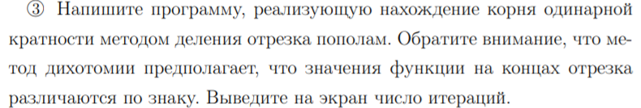

%Метод дихтомии

%f - функция

%x1 - левая граница отрезка

%x2- правая граница отрезка

function ChM2v2(f, x1, x2)

n=0;

x3=abs(x2-x1)/2;

eps = 10^(-5);

if (f(x1) < 0 && f(x2)>0)

while(abs(x2 - x1) >= eps && f(x3)~= 0)

n=n+1;

x3=abs(x2-x1)/2;

if(f(x2-x3)>0)

x2=x2-x3;

x3=x2;

else

x1=x1+x3;

x3=x1;

end

end

disp(x3)

disp(n)

elseif(f(x1) > 0 && f(x2) < 0)

while(abs(x2 - x1) >= eps && f(x3)~= 0)

n=n+1;

x3=abs(x2-x1)/2;

if(f(x2-x3)<0)

x2=x2-x3;

x3=x2;

else

x1=x1+x3;

x3=x1;

end

end

disp(x3)

disp(n)

elseif(f(x1)==0)

disp(x1)

disp(0)

elseif(f(x2)==0)

disp(x2)

disp(0)

else

fprintf('%s\n',"Входные параметры f - функция, x1 - левая граница отрезка, x2- правая граница отрезка")

end

end

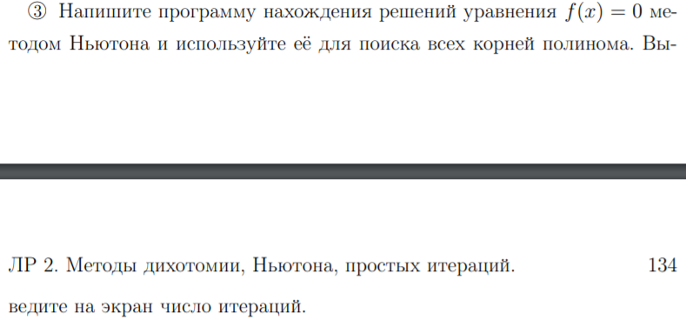

%Метод Ньютона

%f - функция в символьном виде

%x0 - начальное значение

function [xn]=ChM2v3(f, x0)

eps = 10^(-7);

syms x

xn = x0-subs(f,x,x0)/subs(diff(f,x,1),x,x0);

while (abs(subs(f,x,xn)) > eps)

xn = xn-subs(f,x,xn)/subs(diff(f,x,1),x,xn);

end

end



%Метод Ньютона модифицированный

%f - функция в символьном виде

%x0 - начальное значение

%p - кратность корня

function [xn]=ChM2v3(f, x0, p)

eps = 10^(-7);

syms x

xn = x0-p\*subs(f,x,x0)/subs(diff(f,x,1),x,x0);

while (abs(subs(f,x,xn)) > eps)

xn = xn-p\*subs(f,x,xn)/subs(diff(f,x,1),x,xn);

end

end

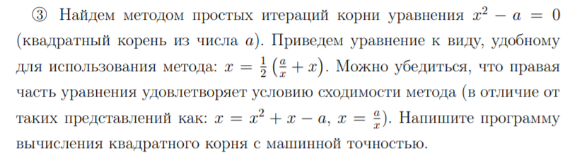

%Метод простых итераций

%x0 - начальная точка

%a - число, корень которого нужно найти

function [xnext, n] = ChM2v4(x0,a)

n=0;

eps=10^(-7);

xnow=x0;

xnext=1/2\*(a/xnow+xnow);

while abs(xnext-xnow)>eps

n=n+1;

xnow=xnext;

xnext=1/2\*(a/xnext+xnext);

end

end

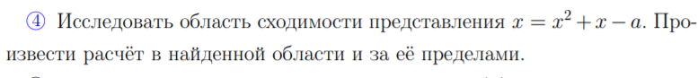

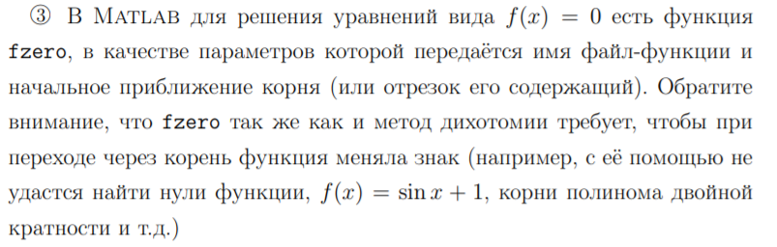

>> f=@(x)x^3-3\*x^2-9\*x-5;

>> fzero(f,3)

ans =

5

>> fzero(f,-1)

ans =

-1



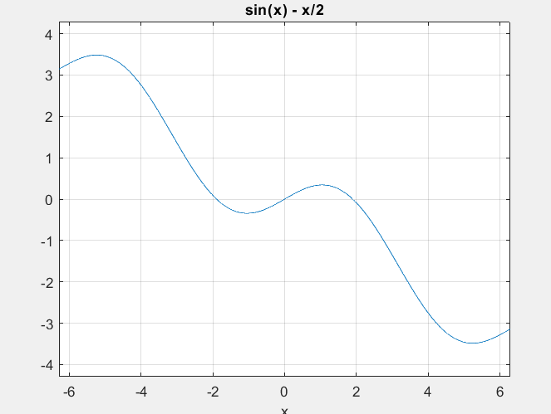

>> syms x

>> f= @(x)sin(x)-x/2;

>> ChM2v2(f,1,2)

1.895500183105469e+00

17

>> ChM2v2(f,-2,-1)

-1.895500183105469e+00

17

>> ChM2v2(f,-0.1,0.2)

3.051757812490748e-06

15

>> ChM2v3(f,-0.1,1)

ans =

(sin(1/10) - 1/20)/(cos(1/10) - 1/2) - (sin((sin(1/10) - 1/20)/(cos(1/10) - 1/2) - 1/10) - (sin(1/10) - 1/20)/(2\*(cos(1/10) - 1/2)) + 1/20)/(cos((sin(1/10) - 1/20)/(cos(1/10) - 1/2) - 1/10) - 1/2) - 1/10

>> (sin(1/10) - 1/20)/(cos(1/10) - 1/2) - (sin((sin(1/10) - 1/20)/(cos(1/10) - 1/2) - 1/10) - (sin(1/10) - 1/20)/(2\*(cos(1/10) - 1/2)) + 1/20)/(cos((sin(1/10) - 1/20)/(cos(1/10) - 1/2) - 1/10) - 1/2) - 1/10

ans =

-2.029623691335303e-10

>> ChM2v3(f,2,1)

ans =

(sin((sin(2) - 1)/(cos(2) - 1/2) - 2) - (sin(2) - 1)/(2\*(cos(2) - 1/2)) + 1)/(cos((sin(2) - 1)/(cos(2) - 1/2) - 2) - 1/2) - (sin((sin((sin(2) - 1)/(cos(2) - 1/2) - 2) - (sin(2) - 1)/(2\*(cos(2) - 1/2)) + 1)/(cos((sin(2) - 1)/(cos(2) - 1/2) - 2) - 1/2) - (sin(2) - 1)/(cos(2) - 1/2) + 2) - (sin((sin(2) - 1)/(cos(2) - 1/2) - 2) - (sin(2) - 1)/(2\*(cos(2) - 1/2)) + 1)/(2\*(cos((sin(2) - 1)/(cos(2) - 1/2) - 2) - 1/2)) + (sin(2) - 1)/(2\*(cos(2) - 1/2)) - 1)/(cos((sin((sin(2) - 1)/(cos(2) - 1/2) - 2) - (sin(2) - 1)/(2\*(cos(2) - 1/2)) + 1)/(cos((sin(2) - 1)/(cos(2) - 1/2) - 2) - 1/2) - (sin(2) - 1)/(cos(2) - 1/2) + 2) - 1/2) - (sin(2) - 1)/(cos(2) - 1/2) + 2

>> (sin((sin(2) - 1)/(cos(2) - 1/2) - 2) - (sin(2) - 1)/(2\*(cos(2) - 1/2)) + 1)/(cos((sin(2) - 1)/(cos(2) - 1/2) - 2) - 1/2) - (sin((sin((sin(2) - 1)/(cos(2) - 1/2) - 2) - (sin(2) - 1)/(2\*(cos(2) - 1/2)) + 1)/(cos((sin(2) - 1)/(cos(2) - 1/2) - 2) - 1/2) - (sin(2) - 1)/(cos(2) - 1/2) + 2) - (sin((sin(2) - 1)/(cos(2) - 1/2) - 2) - (sin(2) - 1)/(2\*(cos(2) - 1/2)) + 1)/(2\*(cos((sin(2) - 1)/(cos(2) - 1/2) - 2) - 1/2)) + (sin(2) - 1)/(2\*(cos(2) - 1/2)) - 1)/(cos((sin((sin(2) - 1)/(cos(2) - 1/2) - 2) - (sin(2) - 1)/(2\*(cos(2) - 1/2)) + 1)/(cos((sin(2) - 1)/(cos(2) - 1/2) - 2) - 1/2) - (sin(2) - 1)/(cos(2) - 1/2) + 2) - 1/2) - (sin(2) - 1)/(cos(2) - 1/2) + 2

ans =

1.895494267208713e+00

>> ChM2v3(f,-2,1)

ans =

(sin((sin((sin(2) - 1)/(cos(2) - 1/2) - 2) - (sin(2) - 1)/(2\*(cos(2) - 1/2)) + 1)/(cos((sin(2) - 1)/(cos(2) - 1/2) - 2) - 1/2) - (sin(2) - 1)/(cos(2) - 1/2) + 2) - (sin((sin(2) - 1)/(cos(2) - 1/2) - 2) - (sin(2) - 1)/(2\*(cos(2) - 1/2)) + 1)/(2\*(cos((sin(2) - 1)/(cos(2) - 1/2) - 2) - 1/2)) + (sin(2) - 1)/(2\*(cos(2) - 1/2)) - 1)/(cos((sin((sin(2) - 1)/(cos(2) - 1/2) - 2) - (sin(2) - 1)/(2\*(cos(2) - 1/2)) + 1)/(cos((sin(2) - 1)/(cos(2) - 1/2) - 2) - 1/2) - (sin(2) - 1)/(cos(2) - 1/2) + 2) - 1/2) - (sin((sin(2) - 1)/(cos(2) - 1/2) - 2) - (sin(2) - 1)/(2\*(cos(2) - 1/2)) + 1)/(cos((sin(2) - 1)/(cos(2) - 1/2) - 2) - 1/2) + (sin(2) - 1)/(cos(2) - 1/2) - 2

>> (sin((sin((sin(2) - 1)/(cos(2) - 1/2) - 2) - (sin(2) - 1)/(2\*(cos(2) - 1/2)) + 1)/(cos((sin(2) - 1)/(cos(2) - 1/2) - 2) - 1/2) - (sin(2) - 1)/(cos(2) - 1/2) + 2) - (sin((sin(2) - 1)/(cos(2) - 1/2) - 2) - (sin(2) - 1)/(2\*(cos(2) - 1/2)) + 1)/(2\*(cos((sin(2) - 1)/(cos(2) - 1/2) - 2) - 1/2)) + (sin(2) - 1)/(2\*(cos(2) - 1/2)) - 1)/(cos((sin((sin(2) - 1)/(cos(2) - 1/2) - 2) - (sin(2) - 1)/(2\*(cos(2) - 1/2)) + 1)/(cos((sin(2) - 1)/(cos(2) - 1/2) - 2) - 1/2) - (sin(2) - 1)/(cos(2) - 1/2) + 2) - 1/2) - (sin((sin(2) - 1)/(cos(2) - 1/2) - 2) - (sin(2) - 1)/(2\*(cos(2) - 1/2)) + 1)/(cos((sin(2) - 1)/(cos(2) - 1/2) - 2) - 1/2) + (sin(2) - 1)/(cos(2) - 1/2) - 2

ans =

-1.895494267208713e+00

%Метод итераций

function X=ChM2v6(phi, x0)

eps=10^(-16);

n=1;

x(n)=x0;

n=n+1;

x(n)=subs(phi,x(n-1));

n=n+1;

x(n)=subs(phi,x(n-1));

q=(x(n)-x(n-1))/(x(n-1)-x(n-2));

while (abs(q\*(x(n)-x(n-1))/(1-q))>eps)

n=n+1;

x(n)=subs(phi,x(n-1));

q=(x(n)-x(n-1))/(x(n-1)-x(n-2));

end

X=x(n);

end

>>syms x

>> ChM2v6(asin(x/2),0.5)

ans =

5.630688346266273e-17

>> ChM2v6(sqrt(2\*x\*sin(x)),1.5)

ans =

1.895494267033981e+00

>> ChM2v6(-sqrt(2\*x\*sin(x)),1.5)

ans =

-1.895494267033981e+00